Информация по результатам
изучения мнения учащихся и учителей о качестве учебного пособия
«Обществоведение» (с электронным приложением для повышенного уровня) для XI класса учреждений общего среднего образования
авторов Чуприс О.И., Балашенко С.А., Денисюк Н.П. и др.

В мае 2022 года Национальный институт образования с целью изучения мнений участников образовательного процесса о новом учебном пособии «Обществоведение» для XI класса провел анонимное онлайн-анкетирование. В анкетировании приняли участие 428 учителей, 3225 учащихся.
Среди участников анкетирования представители учреждений образования, находящихся в городских населенных пунктах (71,5% учащихся; 42,5% учителей) и сельской местности (28,5% учащихся; 57,5% учителей).
В анкетировании приняли участие учащиеся, изучающие учебный предмет «Обществоведение» на базовом и повышенном уровнях (90,7% и 9,3% соответственно), и учителя, имеющие различные квалификационные категории, большинство – первую и высшую (33,2 % и 45,6 % соответственно):
Справочно
Ответы учителей на вопрос: «Укажите Вашу квалификационную категорию»

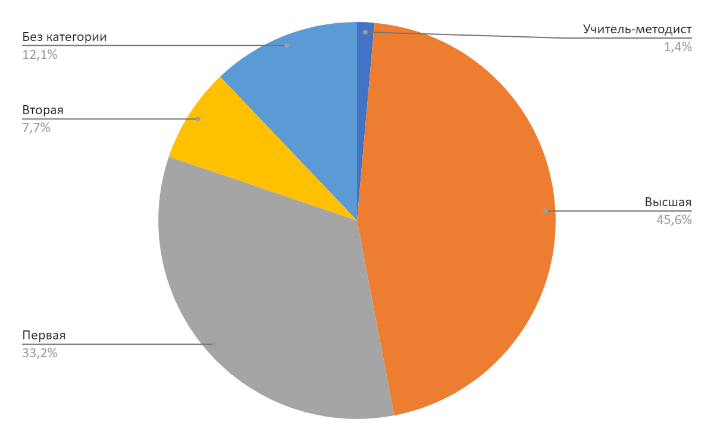

Анализ результатов анкетирования позволил сделать следующие выводы.
В целом учителя и учащиеся положительно оценивают новое учебное пособие. 81,3% учащихся ответили, что им интересно изучать учебный предмет с его помощью; 71,7% учителей считают, что учащиеся не испытывают затруднений в работе с новым учебным пособием.
Большинство педагогов считают, что в учебном пособии в полной мере реализованы обучающая (80,4%), развивающая (78,3%) воспитательная (77,3%), мотивационная (68,0%) функции.
Справочно
Ответы учителей на вопрос: «В какой мере в учебном пособии реализованы основные дидактические функции школьного учебника?»

85% опрошенных учителей считает оптимальным сочетание вербальной (словесно-знаковой) и визуальной (схемы, таблицы, графики, диаграммы) форм предъявления учебного материала в учебном пособии.
Справочно
Ответы учителей на вопрос: «Как Вы считаете, оптимально ли сочетание вербальной (словесно-знаковой) и визуальной (схемы, таблицы, рисунки, диаграммы) форм предъявления учебного материала в учебном пособии?»

92,9% учащихся считают, что иллюстративный материал, включенный в учебное пособие, помогает лучше усваивать учебный материал по учебному предмету (ответы «да», «скорее да, чем нет»)
Учителя положительно оценили реализацию принципа доступности в новом учебном пособии по обществоведению. Так, 92,1% педагогов ответили, что учебные тексты изложены доступно для учащихся; 94,9% опрошенных считают, что содержание учебного материала соответствует возрастным познавательным возможностям учащихся; 93,2% участников опроса полагают, что содержание учебного материала соответствует уровню предшествующей образовательной подготовки учащихся (ответы «да, в полной мере», «скорее да, чем нет»).
Справочно
Ответы учителей на вопрос: «Соответствует ли учебное пособие принципу доступности?»

По мнению учителей, использование материала учебного пособия в образовательном процессе способствует формированию у учащихся элементов функциональной грамотности; учебное пособие позволяет:
учить учащихся работать с учебным текстом (находить информацию в тексте параграфа, интерпретировать, анализировать, оценивать ее и использовать для решения учебных и практических задач) – 97,5% опрошенных;
интегрировать информацию, полученную из разных источников (основного, дополнительного и пояснительного текстов, рисунков, таблиц, графиков) – 96,4%;
применять усвоенные знания и умения для решения учебных и практических задач – 95,6%;
интегрировать и применять знания из различных учебных предметов, переносить знания и умения во внеучебные ситуации и другие предметные области –95,1%.
Справочно
Ответы учителей на вопрос: «Позволяет ли учебное пособие учить учащихся…»

Абсолютное большинство опрошенных педагогов считают целесообразным использование в учебном пособии знаков-символов (90,4 %), цветовых и шрифтовых выделений в тексте (95,3%), схем, таблиц, рисунков (94,2%), ментальных карт на форзацах (91,1%), инфографики с ключевым вопросом к параграфам (92,1%), памяток по работе с информацией и медиатекстами (90,2%).
Справочно
Ответы учителей на вопрос: «Целесообразны ли в учебном пособии…»

Педагоги оценили вопросы и задания, включённые в учебное пособие, следующим образом: 70,6% считают, что они соответствуют познавательным возможностям учащихся, 69,9% педагогов – соответствуют уровню предшествующей образовательной подготовки учащихся, 71% педагогов –соответствуют пяти уровням усвоения учебного материала.
Справочно
Ответы учителей на вопрос: «Оцените вопросы и задания, включенные в учебное пособие»

Вместе с тем, 21,9% учащихся отмечают, что им не всегда понятны в новом пособии тексты параграфов, 27 % – определения понятий, 18,7% – таблицы, схемы, 29,3% – вопросы и задания, инфографика – 22,5%, памятки по работе с информацией и медиатекстами – 20,6%.
Справочно
Ответы учащихся на вопрос: «Понятны ли вам в новом учебном пособии…»

Большинство учителей использует потенциал учебного пособия для реализации проектного обучения обществоведению и формирования медиаинформационной грамотности учащихся: используют идеи для мини-проектов (94,6%), работают с поисковыми заданиями по ссылкам на интернет-ресурсы (84,8%).
Справочно
Ответы учителей на вопрос: «Использовали ли Вы в процессе обучения учебному предмету, имеющиеся в учебном пособии?»

80,4% педагогов считают, что в учебном пособии достаточно заданий с
национальным контентом.
52,7% опрошенных учителей используют в работе материалы электронного приложения для повышенного уровня, размещенного на profil.adu.by.
79,2% учителей считают, что вопросы и задания полностью соответствуют познавательным особенностям учащихся; 76,6% педагогов ответили, что вопросы и задания соответствуют пяти уровням освоения учебного материала.
75,8% опрошенных педагогов отметили, что структура и содержание приложения позволяют использовать учебный материал при подготовке к олимпиаде, в ходе научно-исследовательской и проектной деятельности.
Структура и содержание приложения позволяют организовать самостоятельную работу учащихся (в группах и индивидуально) – это отметили 77,5 %
Справочно
Ответы учителей на вопрос: «Оцените электронное приложение для повышенного уровня изучения учебного предмета на profil.adu.by»

На вопрос «Что бы Вы хотели изменить в учебном пособии?» большинство учащихся ответили, что учебному пособию не требуются изменения. Целесообразно отметить отдельные пожелания добавить заданий для мини-проектов, определения понятий излагать более простым и понятным языком.
Анализ ответов учителей на вопрос «Какие изменения, на ваш взгляд, необходимо внести в учебное пособие при переиздании?» позволил выделить наиболее часто встречающиеся предложения и мнения:
всё устраивает в учебном пособии (49,1%);
учебное пособие написано сложно и требует упрощения учебного материала (7%);
необходимо сократить объём учебного материала, разделить некоторые параграфы (5,4%);
увеличить количество схем, таблиц (2,3%);
добавить практические задания (в том числе к урокам обобщения), разноуровневые задания, тестовые задания после параграфов, примеры (7,9%);
разработать и выпустить методическое пособие для работы с данным изданием (4%).
Результаты анкетирования рассмотрены на заседании Научно-методического совета Национального института образования, секции истории и обществоведения Научно-методического совета при Министерстве образования Республики Беларусь, обсуждены с авторским коллективом и будут учтены при переиздании учебного пособия.

